
МИНИСТЕРСТВО НАУКИ И ВЫСШЕГО ОБРАЗОВАНИЯ РОССИЙСКОЙ ФЕДЕРАЦИИ
ФЕДЕРАЛЬНОЕ ГОСУДАРСТВЕННОЕ БЮДЖЕТНОЕ ОБРАЗОВАТЕЛЬНОЕ УЧРЕЖДЕНИЕ ВЫСШЕГО ОБРАЗОВАНИЯ
«ДОНСКОЙ ГОСУДАРСТВЕННЫЙ ТЕХНИЧЕСКИЙ УНИВЕРСИТЕТ» (ДГТУ)
Факультет «Информатика и вычислительная техника»
Кафедра «Кибербезопасность информационных систем»

Лабораторная работа №1
по дисциплине «Методы алгебраической геометрии в криптографии»
на тему: “Проверка чисел на простоту”

Выполнил: обучающийся гр. ВКБ43
Ковалев Д.П.

Проверил: старший преподаватель
Артамонова Е.А.

Ростов-на-Дону
2026

Цель: научиться делать проверку чисел на простоту с помощью теста Миллера-Рабина.
Ход работы:
Задание 1. Написать программу, реализующую тест Миллера – Рабина проверки на простоту следующих чисел для любого целого числа 𝑎𝑎. Если число проходит тест, то выбрать другое случайное число 𝑎𝑎 и повторить тест. Достаточно повторить тест Миллера – Рабина пять раз. Выводить все промежуточные результаты.
Вариант 11: 99733; 99751
Выполним тест для 1 числа, для запуска кода используется следующая команда, которая представлена ниже на рисунке 1.
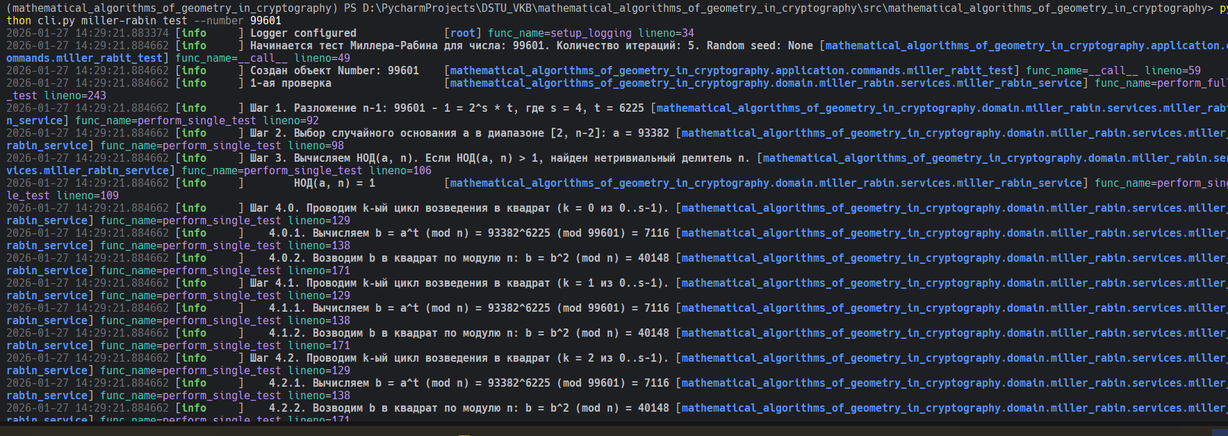
Рисунок 1 – пример запуска кода для теста 1 числа

В результате получилось то, что представлено на рисунке 2.
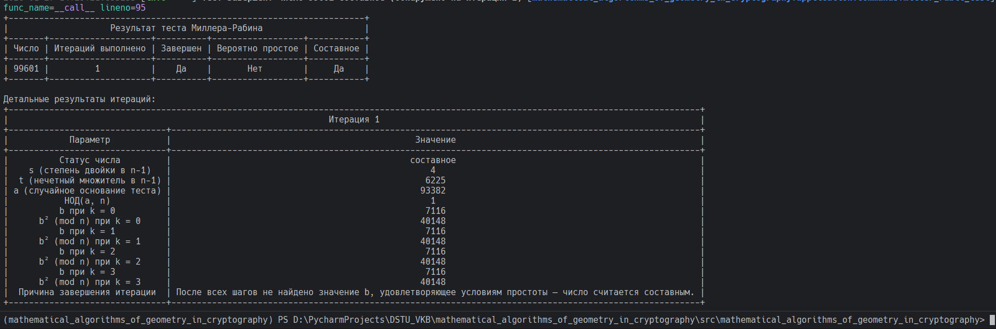
Рисунок 2 – результат для 1 числа

Выполним теперь тест для числа – 99751. Пример кода запуска представлен на рисунке 3.
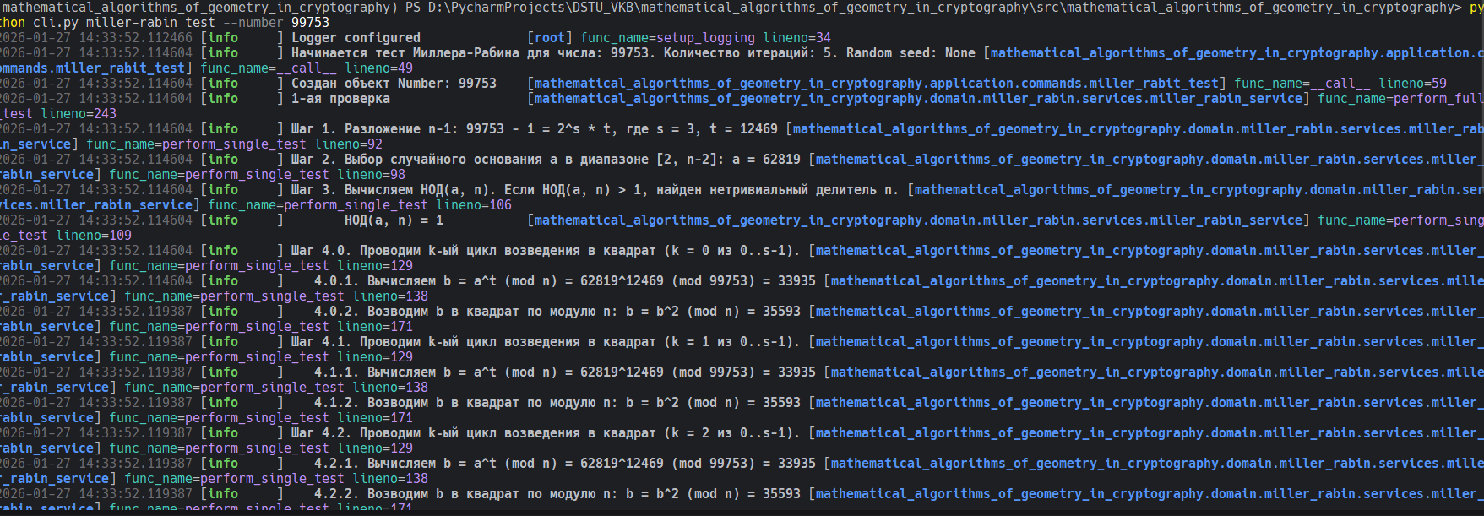
Рисунок 3 – пример запуска теста Миллера-Рабина для 99751

В результате получилось то, что представлено на рисунке 4.
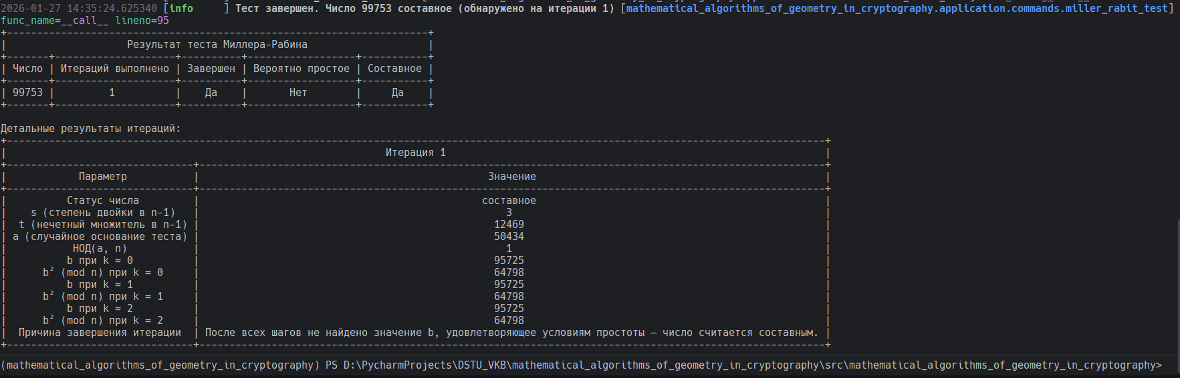
Рисунок 4 – результат запуска теста для 99751

Листинг

import logging
from dataclasses import dataclass, field
from typing import Final
from mathematical_algorithms_of_geometry_in_cryptography.domain.common.entities.base_aggregate import (
BaseAggregateRoot,
)
from mathematical_algorithms_of_geometry_in_cryptography.domain.miller_rabin.errors.miller_rabin_errors import (
CantAddResultError
)
from mathematical_algorithms_of_geometry_in_cryptography.domain.miller_rabin.values.miller_rabin_id import MillerRabinID
from mathematical_algorithms_of_geometry_in_cryptography.domain.miller_rabin.values.number import Number
from mathematical_algorithms_of_geometry_in_cryptography.domain.miller_rabin.values.test_result import (
PrimalityStatus,
TestResult,
)
logger: Final[logging.Logger] = logging.getLogger(__name__)
@dataclass(eq=False, kw_only=True)
class MillerRabinTest(BaseAggregateRoot[MillerRabinID]):
"""
Aggregate root representing a Miller-Rabin primality test.
This aggregate encapsulates:
- The number being tested
- All test iteration results
- The overall test status
The test is considered successful if all iterations pass (number is probably prime).
"""
number: Number
results: list[TestResult] = field(default_factory=list)
is_complete: bool = field(default=False)
def add_result(self, result: TestResult) -> None:
"""
Add a test result to the aggregate.
Args:
result: The test result to add
Raises:
ValueError: If the test is already complete or result iteration is invalid
"""
if self.is_complete:
msg = "Не удается добавить результат к завершенному тесту"
raise CantAddResultError(msg)
if result.iteration != len(self.results) + 1:
msg = (
f"Ожидалась итерация {len(self.results) + 1}, "
f"получил {result.iteration}"
)
raise CantAddResultError(msg)
self.results.append(result)
# If any iteration shows the number is composite, mark as complete
if result.status == PrimalityStatus.COMPOSITE:
self.is_complete = True
def mark_complete(self) -> None:
"""Mark the test as complete (all iterations passed)."""
self.is_complete = True
@property
def is_probably_prime(self) -> bool:
"""
Check if the number is probably prime based on all test results.
Returns:
True if all iterations passed (probably prime), False otherwise
"""
if not self.results:
return False
return all(
result.status == PrimalityStatus.PROBABLY_PRIME
for result in self.results
)
@property
def is_composite(self) -> bool:
"""
Check if the number is composite based on test results.
Returns:
True if any iteration shows the number is composite, False otherwise
"""
return any(
result.status == PrimalityStatus.COMPOSITE
for result in self.results
)
@property
def iterations_count(self) -> int:
"""Get the number of completed iterations."""
return len(self.results)
import logging
import math
import random
from typing import Optional, Final
from mathematical_algorithms_of_geometry_in_cryptography.domain.common.services.base import DomainService
from mathematical_algorithms_of_geometry_in_cryptography.domain.miller_rabin.entities.miller_rabin_test import (
MillerRabinTest,
)
from mathematical_algorithms_of_geometry_in_cryptography.domain.miller_rabin.ports.miller_rabin_id_generator import \
MillerRabinIDGenerator
from mathematical_algorithms_of_geometry_in_cryptography.domain.miller_rabin.values.number import (
Number,
)
from mathematical_algorithms_of_geometry_in_cryptography.domain.miller_rabin.values.test_parameters import (
TestParameters,
)
from mathematical_algorithms_of_geometry_in_cryptography.domain.miller_rabin.values.test_result import (
PrimalityStatus,
TestResult,
)
logger: Final[logging.Logger] = logging.getLogger(__name__)
class MillerRabinService(DomainService):
"""
Domain service for performing Miller-Rabin primality tests.
This service encapsulates the business logic for:
- Computing GCD
- Decomposing n-1 into 2^s * t
- Performing individual test iterations
- Running complete test suites
"""
def __init__(self, miller_id_generator: MillerRabinIDGenerator) -> None:
super().__init__()
self._miller_id_generator: Final[MillerRabinIDGenerator] = miller_id_generator
@staticmethod
def _decompose(n: int) -> tuple[int, int]:
"""
Decompose n-1 into the form 2^s * t, where t is odd.
Args:
n: The number to decompose (n-1 will be decomposed)
Returns:
A tuple (s, t) where n-1 = 2^s * t and t is odd
"""
n_minus_one = n - 1
s = 0
t = n_minus_one
while t % 2 == 0:
t //= 2
s += 1
return s, t
def perform_single_test(
self,
n: Number,
a: int,
iteration: int,
) -> TestResult:
"""
Perform a single iteration of the Miller-Rabin test.
Args:
n: The number to test
a: The random base for the test
iteration: The iteration number (1-based)
Returns:
TestResult containing the test outcome and intermediate values
Raises:
TestFailedError: If the number is found to be composite
"""
n_value = int(n)
intermediate_values: dict[str, int | str] = {}
# Decompose n-1 = 2^s * t
s, t = self._decompose(n_value)
intermediate_values["s"] = s
intermediate_values["t"] = t
intermediate_values["a"] = a
# Логируем понятными комментариями на русском,
# чтобы студенту было проще сопоставлять шаги алгоритма
logger.info(
"Шаг 1. Разложение n-1: %s - 1 = 2^s * t, где s = %s, t = %s",
n_value,
s,
t,
)
logger.info(
"Шаг 2. Выбор случайного основания a в диапазоне [2, n-2]: a = %s",
a,
)
# Check GCD(a, n)
nod = math.gcd(a, n_value)
intermediate_values["gcd"] = nod
logger.info(
"Шаг 3. Вычисляем НОД(a, n). Если НОД(a, n) > 1, найден нетривиальный делитель n."
)
logger.info(" НОД(a, n) = %s", nod)
if nod != 1:
logger.info(
"Так как НОД(a, n) = %s > 1, число %s составное (обнаружен делитель).",
nod,
n_value,
)
intermediate_values["reason"] = "gcd_not_one"
return TestResult(
status=PrimalityStatus.COMPOSITE,
iteration=iteration,
parameters=TestParameters(s=s, t=t, a=a),
intermediate_values=intermediate_values,
)
# Perform the test
for k in range(s):
logger.info(
"Шаг 4.%s. Проводим k-ый цикл возведения в квадрат (k = %s из 0..s-1).",
k,
k,
)
# Compute b = a^t mod n
b = pow(a, t, n_value)
intermediate_values[f"b_k{k}"] = b
logger.info(
" 4.%s.1. Вычисляем b = a^t (mod n) = %s^%s (mod %s) = %s",
k,
a,
t,
n_value,
b,
)
# Check if b == 1 or b == n-1
if b == 1 or b == n_value - 1:
logger.info(
" Так как b = %s и выполняется условие (b == 1) или (b == n-1 = %s),",
b,
n_value - 1,
)
logger.info(
" данная итерация не нашла свидетель сложности. Число %s считается вероятно простым.",
n_value,
)
intermediate_values["reason"] = f"b_equals_one_or_n_minus_one_at_k{k}"
return TestResult(
status=PrimalityStatus.PROBABLY_PRIME,
iteration=iteration,
parameters=TestParameters(s=s, t=t, a=a),
intermediate_values=intermediate_values,
)
# Square b
b = pow(b, 2, n_value)
intermediate_values[f"b_squared_k{k}"] = b
logger.info(
" 4.%s.2. Возводим b в квадрат по модулю n: b = b^2 (mod n) = %s",
k,
b,
)
# Check if b == n-1
if b == n_value - 1:
logger.info(
" Так как b = n-1 = %s, найдено значение, при котором условие теста выполняется.",
n_value - 1,
)
logger.info(
" На данной итерации свидетель сложности не найден. Число %s считается вероятно простым.",
n_value,
)
intermediate_values["reason"] = f"b_squared_equals_n_minus_one_at_k{k}"
return TestResult(
status=PrimalityStatus.PROBABLY_PRIME,
iteration=iteration,
parameters=TestParameters(s=s, t=t, a=a),
intermediate_values=intermediate_values,
)
# If we reach here, the number is composite
logger.info(
"После выполнения всех %s шагов не найдено значение b, удовлетворяющее условиям простоты.",
s,
)
logger.info("Делаем вывод: число %s составное.", n_value)
intermediate_values["reason"] = "no_witness_found"
return TestResult(
status=PrimalityStatus.COMPOSITE,
iteration=iteration,
parameters=TestParameters(s=s, t=t, a=a),
intermediate_values=intermediate_values,
)
def perform_full_test(
self,
n: Number,
iterations: int = 5,
random_seed: Optional[int] = None,
) -> MillerRabinTest:
"""
Perform a full Miller-Rabin test with multiple iterations.
Args:
n: The number to test
iterations: Number of test iterations to perform (default: 5)
random_seed: Optional seed for random number generation
Returns:
MillerRabinTest aggregate containing all test results
Raises:
TestFailedError: If any iteration finds the number to be composite
"""
if random_seed is not None:
random.seed(random_seed)
test = MillerRabinTest(
id=self._miller_id_generator(),
number=n
)
n_value = int(n)
for i in range(iterations):
logger.info(f"%s-ая проверка", i + 1)
# Generate random base a: 2 <= a < n-1
a = random.randint(2, n_value - 2)
result = self.perform_single_test(
n=n,
a=a,
iteration=i + 1,
)
test.add_result(result)
# If composite, stop early
if result.status == PrimalityStatus.COMPOSITE:
logger.info("Тест остановлен: число %s составное", n_value)
return test
# All iterations passed
test.mark_complete()
logger.info(
"Все %s итераций пройдены. Число %s вероятно простое",
iterations,
n_value
)
return test

Вывод: по результатам лабораторной работы были приобретены навыки по реализации теста Миллера – Рабина проверки на простоту следующих чисел для любого целого числа 𝑎.

